第１５８回簿記検定試験実施要綱
１．趣 旨
日本商工会議所並びに青森商工会議所は、事務能力の増進と企業経営の健全化を図るために簿記検定試験を施行し、その技能を公に認め、社会福祉を増進すると共に、一般記帳の向上発展に寄与することを目的とする。
２．主 催
日本商工会議所 青森商工会議所
３．施行日時
令和３年６月１３日（日）
１級 午前９時
２級 午後１時３０分
３級午前９時（１回転目）午前１１時（２回転目)
４．試験会場
「青森公立大学」（青森市大字合子沢字山崎１５３番地４）
試験教室案内は会場入口に掲示します。
５．受験資格
学歴、年齢、性別、国籍に制限はない。
６．受付期間
インターネット：令和３年４月２７日（火） ～ 令和３年５月１２日（水）
（インターネット受付 受験料コンビニ払込期間 令和３年４月２７日（火）～令和３年５月１３日（金））
７．申込方法
青森商工会議所ホームページ各種検定試験欄より申し込むこと。
（http://www.acci.or.jp/）
【インターネット申込に関するお問合せ先】
青森商工会議所 中小企業振興部 経営支援課 電話：017-734-1311
８．受 験 料
１級 ７，８５０円 ２級 ４，７２０円 ３級 ２，８５０円
９．合 格 点
各級とも満点１００点とし、得点７０点以上をもって合格とする。１級については、１科目毎の得点が４０％以上必要。
１０．試験科目及び程度
 | 級 | 科 目 | 程 度
 | １級 | 商業簿記  工業簿記  原価計算  会計学  制限時間３時間 | 大学程度の商業簿記、工業簿記及び原価計算並びに会計学を修得し、企業会計原則、原価計算基準などの会計基準及び会社法、会社計算規則、財務諸表等規則その他の企業会計に関する法令を理解している。
 | ２級 | 商業簿記  工業簿記 | 高校程度の商業簿記及び工業簿記（原価計算を含む。）を修得している。
 |  | 制限時間１時間３０分 | ５題以内
 | ３級 | 商業簿記 | 商業簿記の基礎的な原理を理解し、（商品売買業に  おける）記帳、決算等の初歩的な実務を理解している。
 |  | 制限時間６０分 | ５題以内
※１ 簿記検定試験の出題区分の改定、又は試験の詳細に関しましては日本商工会議所ＨＰをご確認ください。（https://www.kentei.ne.jp/bookkeeping/）
※２ 申込の際にご記入いただいた個人情報につきましては、検定試験施行における本人確認、受験者及び合
格者台帳の作成（受験者及び合格者に係るデータベースの作成を含む）、合格証書及び合格証明書の発
行、検定試験に関する各種連絡及び各種情報提供、データベースを活用した検定普及策の検討の目的の
みに使用いたします。（https://www.0553.jp/kenteipay/treaty）

【受験者の皆様へ】
１．試験会場の見取図は、青森公立大学入口に掲示します。
２．試験会場へは公共の交通機関をご利用下さい。（駐車場の台数に限りがあります。）
３．受験票裏面に記載されている連絡注意事項を読んで下さい。
４．近隣への無断駐車は絶対にしないで下さい。（発覚した場合は、レッカー移動されます。）
５．会場敷地内は屋外も含め全て禁煙です。

【交通アクセス】
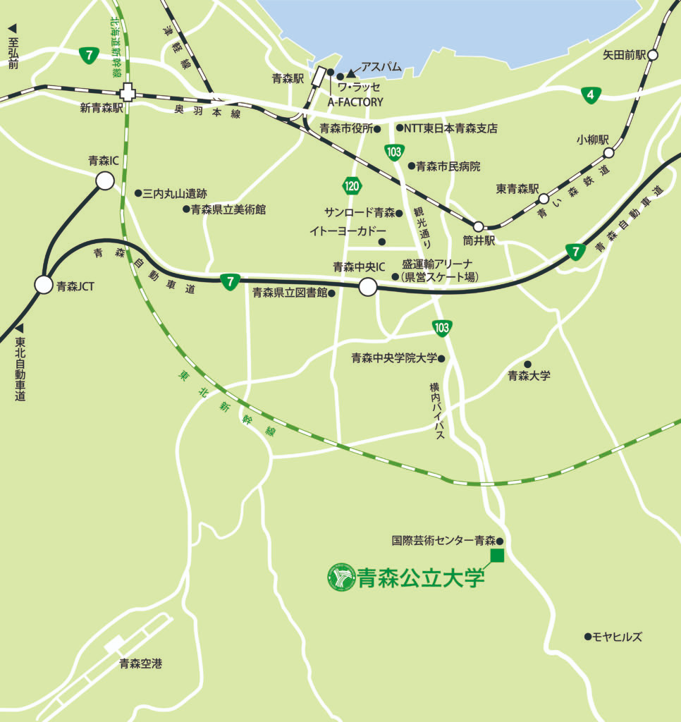

・青森市営バス
青森駅前４番バス乗り場から【青森公立大学・モヤヒルズ行】乗車（所要時間約40分、運賃560円）
⇒青森公立大学前 バス停下車

・JRバス東北
青森駅前１番バス乗り場から【青森公立大学・モヤヒルズ行】乗車（所要時間約40分、運賃560円）
⇒青森公立大学前 バス停下車
※上記掲載路線は一例です。各自において運行経路及び運行時間をご確認下さい。

【新型コロナウイルス感染症などへの対応について】

新型コロナウイルス感染症の感染拡大防止のため、次のとおり対応しますので、受験される方は十分留意してください。

１．体調不良等の方
受験者は試験当日、試験会場に向かう前に検温を行い、以下に該当する方は当日の受験を控えるようにお願いします。（来場されても、試験委員が体調不良等の状況にあると判断した場合、試験途中であっても受験をお断りする場合があります。）
①試験当日までに発熱（３７．５度以上）、咳、強い倦怠感などの風邪症状が続いている方
②過去２週間以内に、新型コロナウイルス感染症陽性と診断された者との濃厚接
触がある場合
③過去２週間以内に、感染が引き続き拡大している国や地域への訪問歴がある場合、またそのような者との濃厚接触がある場合
④新型コロナウイルス等の感染症に罹患されている方
なお、欠席者向けの再試験は予定しておりません。

２．マスクの着用、消毒用アルコールの使用等
試験当日は、本人確認など試験委員が指示した場合を除き、試験会場および周辺地域ではマスクの着用と、咳エチケットの徹底をお願いします。
携帯型手指消毒用アルコールをお持ちの方は、積極的に持参し、ご使用ください。

３．試験室の換気
試験室では換気のため、適宜、窓やドアを開けます。室温の高低に対応できるよう服装には注意してください。

４．緊急連絡
受験者のなかで感染者が判明した場合は、受験申込時にいただいた個人情報を必要に応じて保健所等の公的機関に提供する場合があります。
今後の新型コロナウイルスの感染拡大の状況等によっては、試験の延期など、緊急連絡事項をお知らせする場合があります。青森商工会議所ホームページ検定試験欄に掲載しますので、適宜ご確認ください。

第１５８回簿記検定試験実施要綱
１．趣 旨
日本商工会議所並びに青森商工会議所は、事務能力の増進と企業経営の健全化を図るために簿記検定試験を施行し、その技能を公に認め、社会福祉を増進すると共に、一般記帳の向上発展に寄与することを目的とする。
２．主 催
日本商工会議所 青森商工会議所
３．施行日時
令和３年６月１３日（日）
１級 午前９時
２級 午後１時３０分
３級 午前９時
４．試験会場
「青森公立大学」（青森市大字合子沢字山崎１５３番地４）
試験教室案内は会場入口に掲示します。
５．受験資格
学歴、年齢、性別、国籍に制限はない。
６．受付期間
インターネット：令和３年４月２７日（火） ～ 令和２年５月１２日（水）
（インターネット受付 受験料コンビニ払込期間 令和３年４月２７日（火）～令和２年５月１３日（金））
７．申込方法
青森商工会議所ホームページ各種検定試験欄より申し込むこと。
（http://www.acci.or.jp/）
【インターネット申込に関するお問合せ先】
青森商工会議所 中小企業振興部 経営相談課 電話：017-734-1311
８．受 験 料
１級 ７，８５０円 ２級 ４，７２０円 ３級 ２，８５０円
９．合 格 点
各級とも満点１００点とし、得点７０点以上をもって合格とする。１級については、１科目毎の得点が４０％以上必要。
１０．試験科目及び程度
 | 級 | 科 目 | 程 度
 | １級 | 商業簿記  工業簿記  原価計算  会計学  制限時間３時間 | 大学程度の商業簿記、工業簿記及び原価計算並びに会計学を修得し、企業会計原則、原価計算基準などの会計基準及び会社法、会社計算規則、財務諸表等規則その他の企業会計に関する法令を理解している。
 | ２級 | 商業簿記  工業簿記 | 高校程度の商業簿記及び工業簿記（原価計算を含む。）を修得している。
 |  | 制限時間１時間３０分 | ５題以内
 | ３級 | 商業簿記 | 商業簿記の基礎的な原理を理解し、（商品売買業に  おける）記帳、決算等の初歩的な実務を理解している。
 |  | 制限時間６０分 | ５題以内
※１ 簿記検定試験の出題区分の改定、又は試験の詳細に関しましては日本商工会議所ＨＰをご確認ください。（https://www.kentei.ne.jp/bookkeeping/）
※２ 申込の際にご記入いただいた個人情報につきましては、検定試験施行における本人確認、受験者及び合
格者台帳の作成（受験者及び合格者に係るデータベースの作成を含む）、合格証書及び合格証明書の発
行、検定試験に関する各種連絡及び各種情報提供、データベースを活用した検定普及策の検討の目的の
みに使用いたします。（https://www.0553.jp/kenteipay/treaty）
第１５８回簿記検定試験実施要綱
１．趣 旨
日本商工会議所並びに青森商工会議所は、事務能力の増進と企業経営の健全化を図るために簿記検定試験を施行し、その技能を公に認め、社会福祉を増進すると共に、一般記帳の向上発展に寄与することを目的とする。
２．主 催
日本商工会議所 青森商工会議所
３．施行日時
令和３年６月１３日（日）
１級 午前９時
２級 午後１時３０分
３級 午前１１時
４．試験会場
「青森公立大学」（青森市大字合子沢字山崎１５３番地４）
試験教室案内は会場入口に掲示します。
５．受験資格
学歴、年齢、性別、国籍に制限はない。
６．受付期間
インターネット：令和３年４月２７日（火） ～ 令和２年５月１２日（水）
（インターネット受付 受験料コンビニ払込期間 令和３年４月２７日（火）～令和２年５月１３日（金））
７．申込方法
青森商工会議所ホームページ各種検定試験欄より申し込むこと。
（http://www.acci.or.jp/）
【インターネット申込に関するお問合せ先】
青森商工会議所 中小企業振興部 経営相談課 電話：017-734-1311
８．受 験 料
１級 ７，８５０円 ２級 ４，７２０円 ３級 ２，８５０円
９．合 格 点
各級とも満点１００点とし、得点７０点以上をもって合格とする。１級については、１科目毎の得点が４０％以上必要。
１０．試験科目及び程度
 | 級 | 科 目 | 程 度
 | １級 | 商業簿記  工業簿記  原価計算  会計学  制限時間３時間 | 大学程度の商業簿記、工業簿記及び原価計算並びに会計学を修得し、企業会計原則、原価計算基準などの会計基準及び会社法、会社計算規則、財務諸表等規則その他の企業会計に関する法令を理解している。
 | ２級 | 商業簿記  工業簿記 | 高校程度の商業簿記及び工業簿記（原価計算を含む。）を修得している。
 |  | 制限時間１時間３０分 | ５題以内
 | ３級 | 商業簿記 | 商業簿記の基礎的な原理を理解し、（商品売買業に  おける）記帳、決算等の初歩的な実務を理解している。
 |  | 制限時間６０分 | ５題以内
※１ 簿記検定試験の出題区分の改定、又は試験の詳細に関しましては日本商工会議所ＨＰをご確認ください。（https://www.kentei.ne.jp/bookkeeping/）
※２ 申込の際にご記入いただいた個人情報につきましては、検定試験施行における本人確認、受験者及び合
格者台帳の作成（受験者及び合格者に係るデータベースの作成を含む）、合格証書及び合格証明書の発
行、検定試験に関する各種連絡及び各種情報提供、データベースを活用した検定普及策の検討の目的の
みに使用いたします。（https://www.0553.jp/kenteipay/treaty）

